**Министерство образования Республики Беларусь**

**УО “Барановичский государственный университет”**

Инженерный факультет

Кафедра информационный систем и технологий (ИСТ)

**Лабораторная работа №2**

Вариант № 10

Выполнил:

Студент группы ИСТ-31

Галабурда Р.В.

Проверил:

Наливко О. И.

Подпись: _______________

Барановичи, 2017

**Цель работы:** приобретение навыков создания и редактирования изображения.

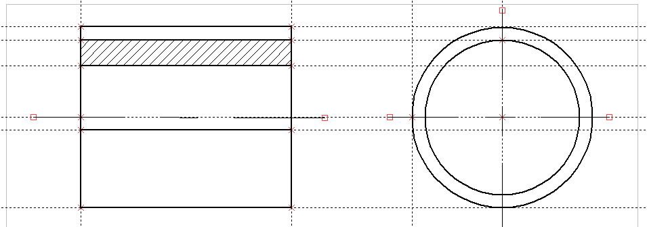

**Вывод:** приобрел навыки создания и редактирования изображения.